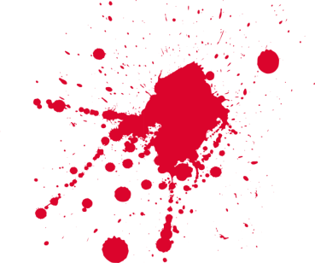
black stories

Vorsicht, Verschwörung!

Bielefeld gibt es ja gar nicht und die Erde ist noch immer (k)eine Scheibe, oder?
In der bizarren Welt der Verschwörungsmythen ist nichts zu weit hergeholt, um nicht behauptet zu werden. Für Verschwörungstheoretiker hängt alles mit allem zusammen und nichts geschieht ohne Grund. Aber Vorsicht: Denn wer so etwas glaubt, dem geht es in diesen brandneuen black stories gewaltig an den Kragen! Und so tummeln sich in „black stories Vorsicht, Verschwörung!“ 50 rabenschwarze Rätsel rund um die bizarrsten Verschwörungsmythen!

So wird’s gespielt:
Am meisten Spaß macht es, black stories zusammen mit Freund*innen zu knacken.

Eine*r, der*die Gebieter*in, nimmt eine Karte aus dem Stapel, liest die kurze Geschichte vor, die auf der Vorderseite der Karte steht. Auf der Rückseite der Karte findet sich die Antwort, die der*die Gebieter*in natürlich für sich behält. Nun muss das Ratevolk sich an die Auflösung der Geschichte „heranfragen“. Dabei sollten die Fragen so formuliert sein, dass man sie mit „ja“ oder „nein“ beantworten kann.

Ein gruselig-lustiger Ratespaß für kleine und große Gruppen – auch digital spielbar.

black stories
Vorsicht, Verschwörung! NEU
50 rabenschwarze Rätsel rund
um die bizarrsten Verschwörungsmythen

Text: Holger Bösch
Illustrationen: Bernhard Skopnik
durchgehend zweifarbig illustriert
50 Karten in einer Schachtel
mit Silberfolien-Veredelung und Hochprägung
9,4 cm x 13,3 cm x 2,4 cm
978-3-96455-143-6 | € 9,95/Stück (UVP)

moses. Verlag, Kempen 2022
lieferbar ab März 2022

